Communiquer d’un bout à l’autre du monde grâce à Internet
Un monde de réseaux
Séance 2 : A quoi sert Internet ?

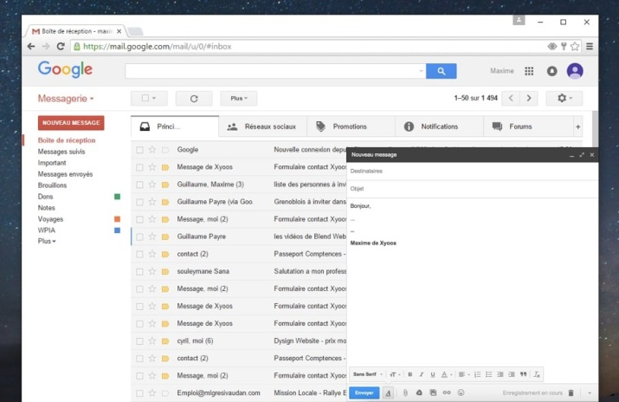
Doc 1 : Internet sert à communiquer.

Internet permet à ses utilisateurs de communiquer facilement et très rapidement entre eux en:

- Echangeant des courriels ou e-mails. Grâce à une adresse électronique, les utilisateurs écrivent et reçoivent des informations. Les courriels ont été inventés dans les années 1970. Aujourd’hui, 1,4 milliard de courriels sont envoyés chaque jour en France.
- Envoyant des messages instantanés via une application comme WhatsApp, Snapchat, Skype ou Messenger… On peut y envoyer des messages écrits ou bien communiquer par visiophonie.
- Allant sur les réseaux sociaux. Les utilisateurs y diffusent des textes, des images, des vidéos… Les principaux réseaux sociaux utilisés par les Français sont : Facebook (33 millions d’utilisateurs), Youtube (30 millions d’utilisateurs), Instagram (16 millions d’utilisateurs),Twitter (15 millions d’utilisateurs)…
Il faut être prudent sur Internet, certains courriels peuvent être indésirables (spams). Il faut également être vigilant sur les informations que l’on publie car il est très difficile de les supprimer des réseaux sociaux.

Messagerie électronique

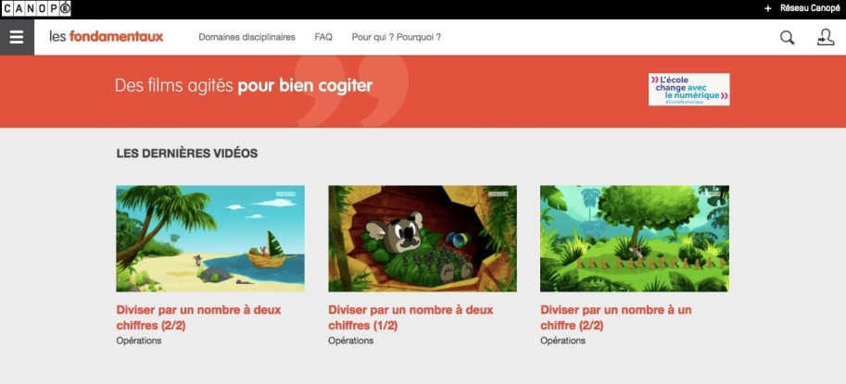
Doc 2 : Internet sert à s’informer.
Internet permet à ses utilisateurs d’avoir accès à une multitude d’informations rapidement et souvent gratuitement. Pour trouver des informations, l’utilisateur peut se rendre sur un site internet ou utiliser un moteur de recherche qui lui offrira une liste de sites à consulter en lien avec sa recherche.
Une page internet
Un moteur de recherche
Il faut toujours vérifier ses sources sur internet. En effet, on peut y trouver des informations sérieuses mais
d’autres plus fantaisistes ou dangereuses. C’est à l’utilisateur de faire la part des choses.

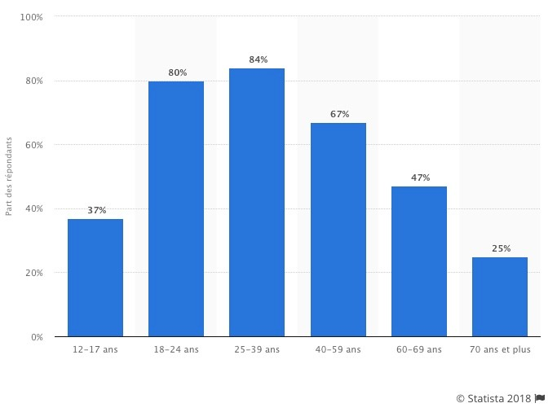
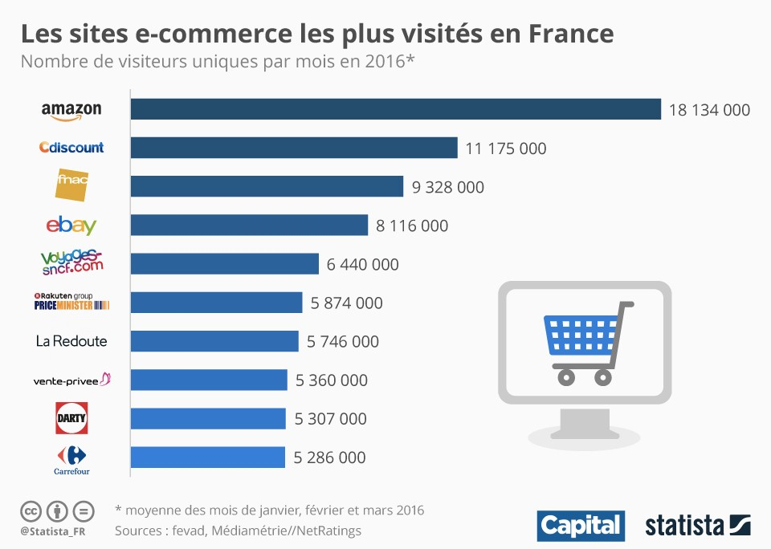
Doc 3 : Internet sert à se procurer des biens ou des services.

Internet permet à ses utilisateurs de se procurer tous types de biens et de services sans se déplacer. Les sites marchands ont développé des moyens de paiement sécurisés par carte bancaire ou par des solutions de paiement en ligne.

Part de la population effectuant des achats en ligne en France en 2018

Il faut toujours être prudent et vérifier le sérieux d’un site avant d’y communiquer ses informations de paiement.

Doc 4 : Internet sert à se divertir.

Internet offre à ses utilisateurs de multiples manières de se divertir :
- En jouant. On peut télécharger des jeux vidéos sur internet ou bien jouer en ligne avec d’autres joueurs du monde entier.
- En regardant des vidéos. On peut télécharger des vidéos, les regarder en direct (streaming) ou utiliser les systèmes de replay qui permettent de revoir des vidéos déjà diffusées à la télévision.
- En écoutant de la musique. On peut écouter de nombreuses radios via internet mais également télécharger ou écouter des titres musicaux.

Certaines vidéos et certains titres musicaux sont soumis à des droits d’auteur. Il faut donc faire attention à ne pas les télécharger sans autorisation.

1: Quelles sont les 4 utilités d’internet citées dans tes documents ?
Internet sert à …………………………………………………………………………………………………………………………………………..
………………………………………………………………………………………………………………………………………………………………….
2: Comment peut-on communiquer par Internet ? Cite deux manières de le faire
………………………………………………………………………………………………………………………………………………………………….
3: Comment appelle-t-on une page internet permettant de lancer une recherche sur une information ?
………………………………………………………………………………………………………………………………………………………………….
4: Toutes les informations d’internet sont-elles vraies ? …………………………………………………………………………..
5: Quelle catégorie de la population française utilise le plus internet pour ses achats ?
…………………………………………………………………………………………………………………………………………………………………
6: En observant les noms des sites marchands les plus visités, essaye de citer des produits achetés par les Français sur Internet ?
…………………………………………………………………………………………………………………………………………………………………
…………………………………………………………………………………………………………………………………………………………………
7: Comment les utilisateurs se divertissent-ils sur internet ?
…………………………………………………………………………………………………………………………………………………………………
8: Peut-on tout télécharger librement ?
…………………………………………………………………………………………………………………………………………………………………

Leçon

Internet permet à ses utilisateurs de :
- Communiquer entre eux et de s’échanger du texte, des images, des vidéos : courriels, messageries instantanées, visiophonie, réseaux sociaux…
- S’’ informer en visitant des sites internet ou en lançant des recherches sur un moteur de recherche.
- Se procurer des biens ou des services en effectuant des services en ligne sur des sites marchands.
- Se divertir en jouant à des jeux vidéo en visionnant des vidéos ou en écoutant de la musique.
Il faut toutefois être prudent sur Internet. Il faut faire attention :
- aux informations personnelles que l’on transmet.
- à la véracité des informations que l’on y trouve
- à protéger ses informations bancaires
- à ne pas télécharger de contenus protégés par les droits d’auteur.

